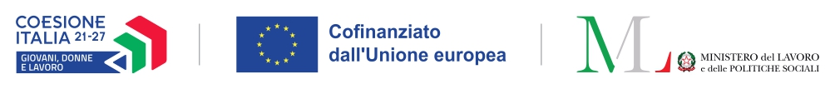
Modulo per la segnalazione dei reclami

INFORMAZIONI SUL SEGNALANTE
Cognome
Nome
Cittadinanza
Riferimenti telefonici
Indirizzo di posta elettronica

INFORMAZIONI SUL RECLAMO
Programma | Pn Giovani, donne e lavoro
Obiettivo Specifico
Il reclamo riguarda una violazione della Carta dei Diritti Fondamentali dell’UE | □ SÌ  □ NO
Articolo della Carta che si ritiene sia stato
violato
Il reclamo riguarda una violazione della Convenzione delle Nazioni Unite sui diritti delle persone con disabilità (UNCRPD) conformemente alla Decisione 2010/48/CE del Consiglio | - SÌ  - NO
Articolo della Convenzione che si ritiene sia stato violato
Altre violazioni
Atto amministrativo/Disposizione che determina il reclamo
Oggetto del reclamo
Segnalazione già effettuata ad altri soggetti | - Sì  - NO
Data della segnalazione
Esito della segnalazione
Documenti allegati alla segnalazione
Documenti allegati al reclamo

Autorizzo il trattamento dei dati personali presenti nel reclamo da me esposto ai sensi del Decreto Legislativo 30 giugno 2003, n. 196 “Codice in materia di protezione dei dati personali” e del Regolamento (UE) 2016/679 “Regolamento generale sulla protezione dei dati”.

